HRVATSKI JEZIK: Veliko i malo formalno slovo Ž (ponavljanje)

Sigurna sam da ste već sada uspješno savladali pisanje slova Ž. Žao mi je što mi ne možete pokazati. :)

Danas riješite radnu bilježnicu, slovo Ž (obje strane).
Pročitati igrokaz Medo i žaba:

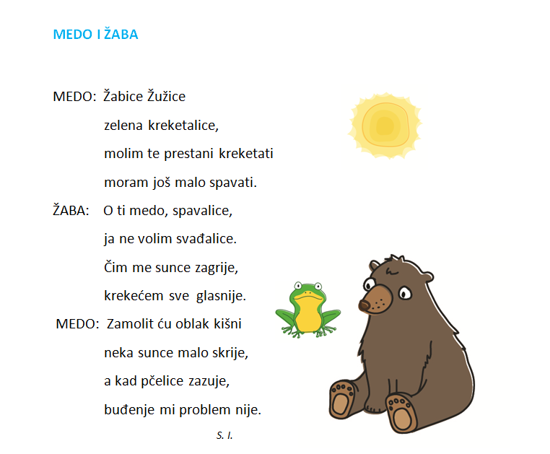

U bilježnicu napisati naslov, a roditelji diktiraju 2 rečenice po diktatu (pišu se VELIKIM TISKANIM SLOVIMA, PAZI SE NA ZNAK NA KRAJU REČENICE):

ŠKOLSKI RAD
VJEŽBA

KAKO SE ZOVE ŽABICA?
ŽABICA SE ZOVE ŽUŽICA.

